Aplicaciones web 1

Actividad 2
Actividad a desarrollar en grupo. La entrega es individual para que quede el registro.
Alumnos: Romero Gimena, Soria Mateo, Baldovino Simona.

MPA/SPA y Wireframes

Continuar con el caso de negocio de la actividad 1.

Consignas
- Mapa del sitio (Sitemap): Diseñar la estructura jerárquica de páginas y módulos de la aplicación.
- Definición de estrategia MPA vs. SPA:
  - Indicar qué páginas funcionarán bajo el esquema MPA (Multi-Page Application) y justificar la decisión (ej. SEO, estructura independiente).
  - Indicar qué módulos funcionarán como SPA (Single-Page Application) y explicitar qué datos o componentes se actualizarán dinámicamente con JavaScript.
- Bocetos a mano: Dibujar a mano alzada en papel las 3 vistas o secciones principales de la web, tanto para móvil como para escritorio.
- Wireframe digital: Crear un lienzo en Canva y pasar los bocetos de papel a un wireframe de media fidelidad (Mid-Fi) utilizando grillas responsive estándar (Desktop: 1440px / Mobile: 375px).

Uso obligatorio de inteligencia artificial (IA)
- Asistencia en Sitemap y MPA/SPA: Utilizar la IA para solicitar una propuesta de árbol de navegación y evaluar qué partes del proyecto conviene desarrollar como SPA.
Se debe adjuntar en la entrega la captura o transcripción del prompt utilizado y la respuesta obtenida (historial).
Prompt base:
"Actúa como un arquitecto de software web. Tengo un proyecto de [negocio]. Propón un sitemap en formato de lista para el sitio web y recomiéndame qué secciones deberían ser MPA y cuáles SPA, justificando el impacto en la experiencia de usuario y el rendimiento."
- Asistencia en diseño/prompts de layout (plantilla): Consultar a la IA sobre la distribución recomendada de componentes UX para pantallas móviles (mobile-first) según las historias de usuario definidas.
- Tarea del grupo: Auditar la respuesta de la IA, ajustar los textos según el criterio propio del grupo y refinar la redacción final.

Resolver aquí. Descargar en PDF y subir al repositorio.

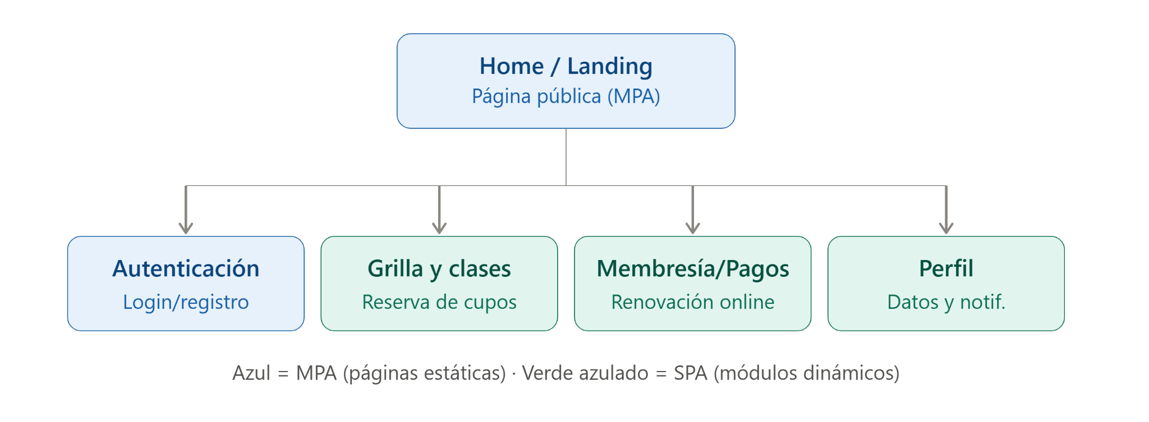

Home / Landing (MPA)
│ ├── Login
│ └── Registro
├── Grilla y clases (SPA)
│ ├── Filtro por día/horario/instructor
│ ├── Detalle de clase (cupos, instructor)
│ ├── Reserva/cancelación de cupo
│ └── Mis reservas
├── Membresía y pagos (SPA)
│ ├── Estado de membresía (activa/vencida)
│ ├── Renovación/compra de pase
│ └── Métodos de pago guardados

